

Instituto Tecnológico de Estudios Superiores de Monterrey

**Métodos Numéricos en Ingeniería**

Periodo Agosto - Diciembre del 2021

Profesor: Adolfo Centeno Tellez

***Primer Proyecto Parcial***

Integrantes del Equipo 4:

Juan Pablo Suástegui | A01066742 | IC | Campus Guadalajara

Fernando Arrieta Espinoza | A01336257 | IC | Campus Estado de México

Jorge Axel Correa | A01636607 | IC | Campus Guadalajara

Nicolás Gamboa | A01636262 | IC | Campus Guadalajara

Javier Tena Estrada | A01067470 | IID | Campus Morelia

13 de Septiembre del 2021

**Introducción**

A continuación se explicara nuestro proyecto, el cual consiste en la aplicación de los conocimientos obtenidos en clase como es la resolución de problemas por medio del uso de la aplicación de Matlab, asimismo mediante el uso de los métodos observados en clase como lo son el método de Bisección, Secante y Newthon Raphson.

Para nuestro proyecto se eligió un tema de ingeniería civil dado que nuestro equipo está compuesto por su mayoría de alumnos de esta carrera, después de una discusión en grupo para la selección de algún problema relacionado a la carrera, de primera instancia se había pensando en el Teorema de Castigliano, sin embargo no era posible llevarlo a cabo porque no se podrían aplicar los métodos aprendidos en clase por lo cual se buscó un alternativa y se seleccionó con la ayuda del profesor un problema de vigas en el cual se pueden aplicar los conocimientos adquiridos en en clase de la manera que se requiere para este proyecto.  
  
Es importante destacar de este proyecto el objetivo, el cuál es resolver una viga simplemente apoyada, en ingeniería civil es muy común, además de importante resolver vigas de este tipo, ya que estas nos proporcionan una visión y un entendimiento del comportamiento de cuerpos rígidos sometidos a ciertas cargas, con ciertas dimensiones y con apoyos determinados. Las vigas además de los marcos son los mayormente estudiados en estática, los cuales a nosotros como estudiantes nos ayudan a poder identificar elementos constructivos, para posteriormente poder utilizarlos en la práctica.

**Descripción del problema a resolver**

Imagen 1. Viga simplemente apoyada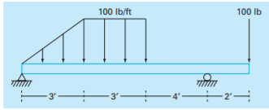

Como se observa en la imagen, tenemos una viga apoyada simplemente, la cual está sometida a diversas cargas, debido a las cargas identificadas este sistema presentará momento flector y cortante en algunos puntos, por lo que obtendremos ecuaciones para representar estos esfuerzos.

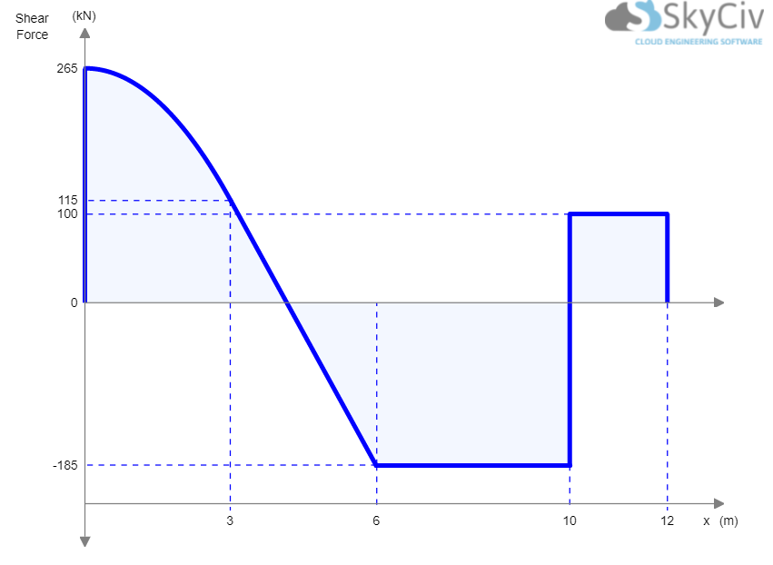  
 Imagen 2. Diagrama de cortante en la viga

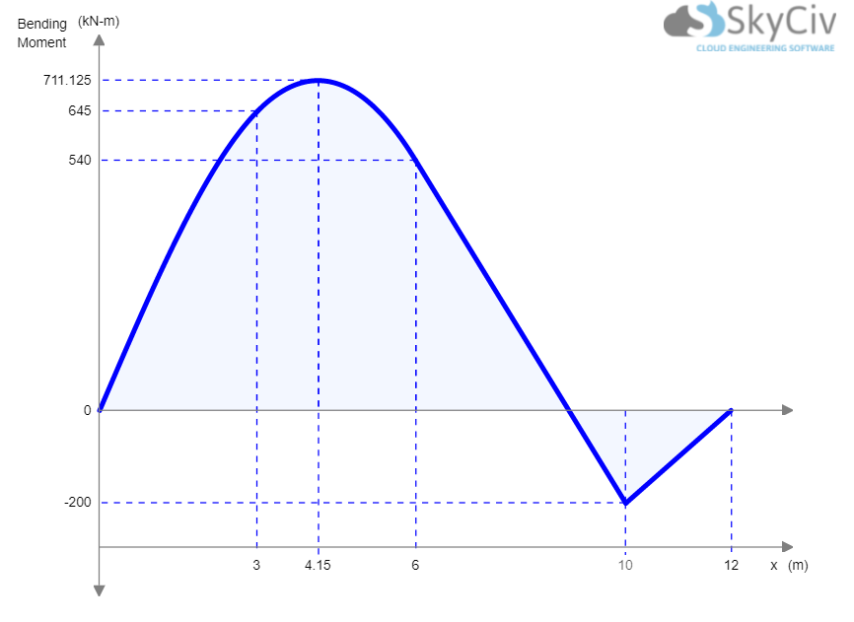  
 Imagen 3. Diagrama de momento en la viga  
  
De acuerdo a la gráfica del diagrama de momento obtenemos una ecuación que la representa, podemos observar que que esta cruza el eje x en una ocasión, por lo que la ecuación tiene raíces; debido a este comportamiento es que se aplicaran los tres métodos bisección, secante y newton-raphson para resolver, lo que buscamos y el objetivo es conocer los ceros de la gráfica que representan la posición dentro de la viga donde no hay momento.

La ecuación de la viga para el cálculo de la viga es la siguiente:

$f(x)=-185 x+1650.15$

**Resultados**

Para la primera parte de nuestra resolución se resolvió la ecuación por los tres métodos en excel para de esta manera observar y tener los resultados esperados para nuestro programa de MatLab.

Como se puede observar en la imagen 4 se aplicó el método bisección, obteniendo como resultado que con 5 iteraciones, la raíz obtenida para la solución de nuestro problema es 8.921875.

Imagen 4. Método Bisección en Excel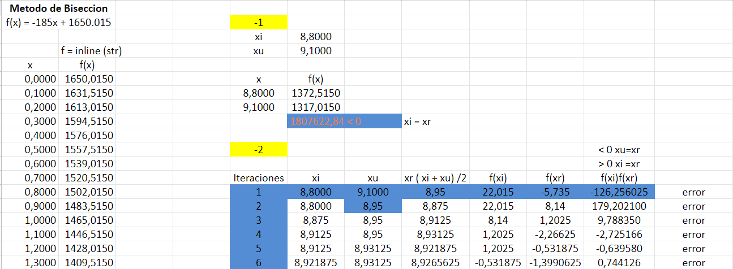

Como se puede observar en la imagen 5 se aplicó el método secante, obteniendo como resultado que con 5 iteraciones, la raíz obtenida para la solución de nuestro problema es 8.9190.

Imagen 5. Método Secante en Excel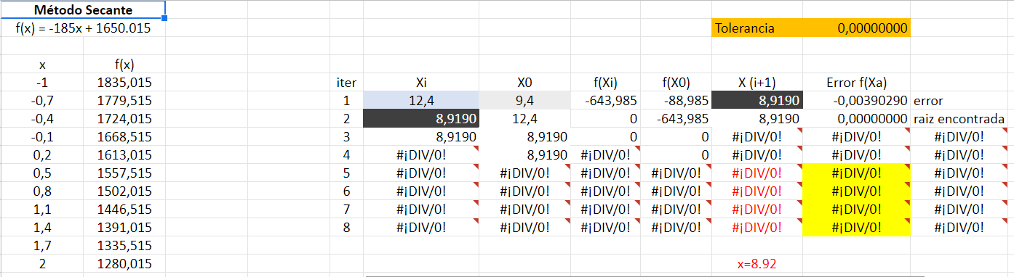

Como se puede observar en la imagen 6 se aplicó el método newthon raphson, obteniendo como resultado que con 2 iteraciones, la raíz obtenida para la solución de nuestro problema es 8.9190.

Imagen 6. Método Newthon Raphson en Excel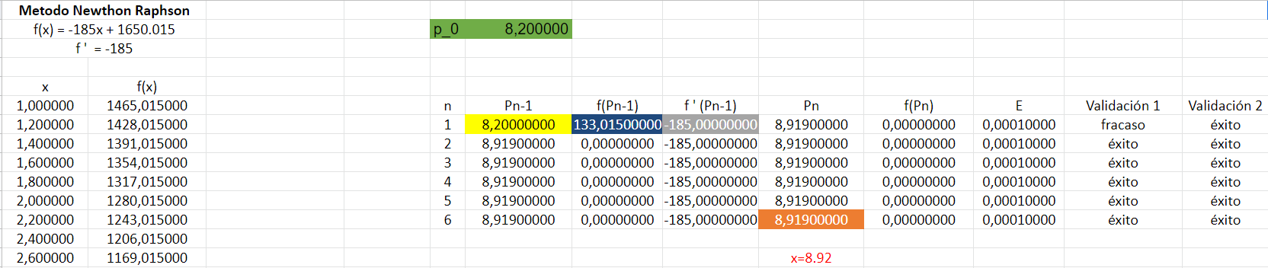

Después de haber obtenido los resultado en excel se procedió a hacer el programa para solucionar este tipo de problemas, el código que implementamos es apreciable en la siguientes imágenes:

Imagen 7. Código de programa en MatLab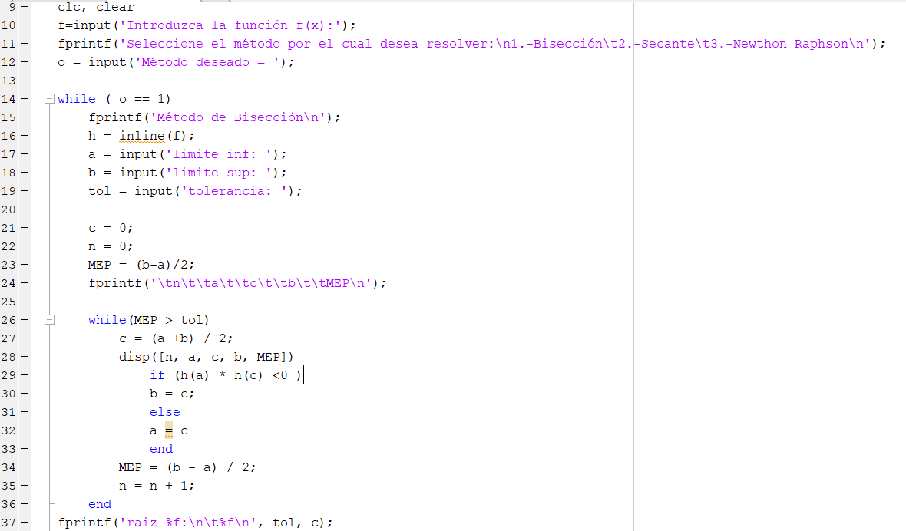

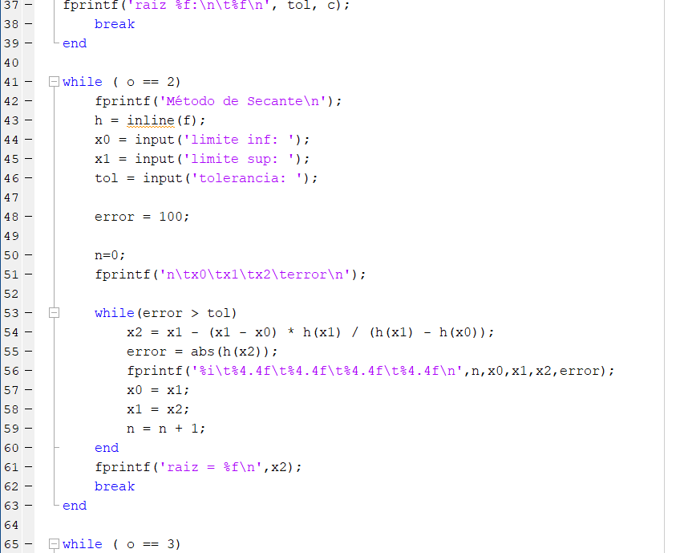

Imagen 8. Código de programa en MatLab

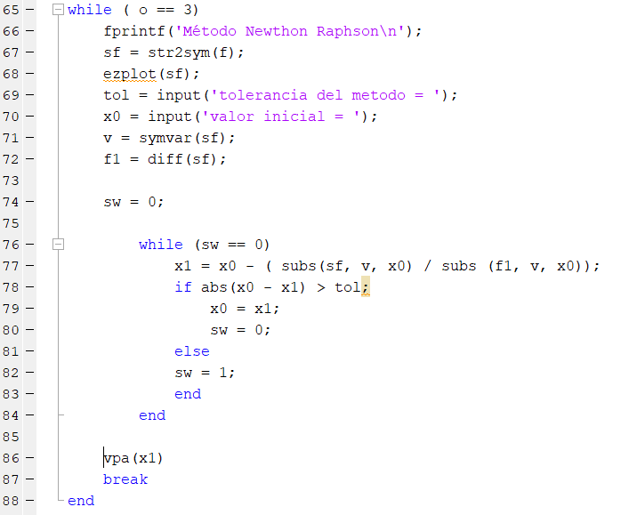

Imagen 9. Código de programa en MatLab

Lo que buscamos con este programa es que el usuario ingrese la ecuación a resolver y seleccione el método deseado por el cual quiera resolver la ecuación planteada, asimismo es posible solicitar hacerlo los tres métodos.

**Conclusiones**

En conclusión el proyecto fue bastante retador ya que fue necesario realizar un ligera búsqueda para poder encontrar un tema aplicable a los métodos vistos en clase, sin embargo es bastante interesante ver cómo es posible obtener el mismo resultado esperado de diversas manera diferentes, asimismo esto puede ser como un metodo de comprobacion de resultados en caso de necesitar una punto de vista diferentes.

De igual manera observar cómo los diferentes métodos matemáticos pueden ser aplicados a diversas áreas de conocimiento es bastante interesante y finalmente las herramientas vistas en clase fueron bastante útiles para la realización satisfactoria del proyecto.